Masotti Daniele

2108/047741

Esame di Reti di Calcolatori
1 . Introduzione

Scopo del progetto è l’implementazione Java di un server che fornisca diversi servizi ai client, servizi che è possibile aggiungere, o eliminare run-time.
Per lo sviluppo ho cercato di porre l’attenzione sulla caratteristica di modularità che dovevano avere i vari servizi, in modo da poterli sviluppare indipendentemente dalla struttura base.
Questi presentano una interfaccia (ereditata della superclasse comune Servizio ) tramite cui vengono gestiti e hanno caratteristiche di serializzazione, in modo da poterli inviare da un nodo all’altro.

Inoltre, il gestore di questi servizi, è implementato in modo da facilitare lo sviluppo di logiche computazionali distribuite.

Il Server è costituito dalla struttura base di un classico server parallelo multi-threads, che all’atto della esecuzione, dopo una fase di inizializzazione, apre una socket e attende, creando una nuovo thread per la gestione di ogni richiesta.

Lo scheletro del server ha in sé meccanismi per la gestione dinamica dei vari servizi, registrati in una memoria associativa, pronti per essere richiamati ed eseguiti (eventualmente anche trasmessi da un nodo all’altro) su richiesta.

Ogni istanza di Servizio quando viene caricata e attivata, nella fase di inizializzazione registra (o meglio rende disponibile alla registrazione) le funzionalità che fornisce ai vari client, ad altri server o ai processi interni al server stesso.
E’ il server che, quando ne riceve richiesta, ha il compito di attivare il servizio giusto, passandogli eventuali parametri.

- Inizializzazione

All’avvio il server legge un file di configurazione, semplice file di testo, sul quale si trovano le impostazioni di gestione, e le impostazioni dei vari servizi. (Il file letto di deafault si chiama “config.dat”, è possibile quando si lancia il server indicare in linea di comando un altro file es. java ACServer config4.dat)

Un esempio di file di configurazione può essere :

-N_THREADS | [10]
-PUBLIC KEY | [dom4/Publickey4.puk]
-PRIVATE KEY | [dom4/Privatekey4.prk]
-MYPORT | [3011]
-DOMINIO | [dom4]
-SERVIZIO | [NonDispo]
-SERVIZIO | [ServTerminal]
-SERVIZIO | [ServAut]
-SERVIZIO | [ServConn]
-SERVIZIO | [ServMirror]
-SERVIZIO | [ServTCG]
-SERVIZIO | [InviaServ]
-SERVIZIO | [ServCong]
-ServAut.NON ABILITATI MSEC | [1000000]
-ServAut.NON RICONOSCIUTI MSEC | [1000000]
-ServAut.BLOCCATI MSEC | [2000000]
-ServAut.VALIDITA TICKET SEC | [100000]
-ServAut.FILE USERS | [dom4/ut4.psw]
-ServAut. SERVERTICKET | [127.0.0.1:3011]
-ServAut. SERVERTICKETKEY | [dom4/Publickey4.puk]
-ServConn.SUPERSERVER | [127.0.0.1:3090 | dom5/Publickey5.puk ]
-ServConn. FILE DOMINI | [dom4/domini4.bak]

Le prime 4 righe del file si riferiscono ad impostazioni di base del server.
- numero massimo di connessioni contemporanee supportate
- chiave pubblica e privata del server
- porta TCP di attesa per le richieste dai client

Il secondo gruppo di righe riporta i servizi che il server carica allo start-up;

Il terzo e quarto insieme di righe sono impostazioni che si riferiscono ai vari servizi.

- Classe astratta Servizio
La classe Servizio è la struttura astratta sulla quale si modellano i servizi completi.

Alcuni attributi di questa classe con una breve spiegazione sono riportati di seguito

protected String[] servizi; | array dei nomi delle funzionalità fornite
protected String[] servTerm; | array dei nomi delle funzionalità richiamabili da terminale
protected String[] eventi; | array degli eventi ai quali il Servizio si registra
protected String nome; | nome del servizio
protected String descrizione; | descrizione del servizio

Questi ed altri attributi devono essere sovrascritti dalle classi che ereditano la struttura.

Alcuni dei metodi invece sono :

public String[] pubblica( ) | Fornisce i nomi delle funzionalità implementate
public Servizio mioClone( ) | Restituisce una copia del servizio stesso
public String[] terminale( ) | Restituisce i nomi delle funzionalità richiamabili tramite terminale
public String[] eventi( ) | Lista degli eventi ai quali il servizio è interessato
public String gestEventi( ) | Invocato per la gestione dell’evento ricevuto
public void azzera( ) | Invocato per azzerare il servizio (ad es. Per poterlo registrare su file )
public void inizializza( ) | invocato per inizializzare il servizio
public void prepTrasporto( ) | Contiene il codice per preparare il servizio al Trasporto(ad un altro server)
public void riprTrasporto( ) | Per ripristinare il servizio dopo il trasporto
public void rimuovi( ) | Invocato prima della rimozione del servizio dal server
public String autoEsegui() | Invocato dopo che il gestore ha caricato in memoria il servizio
abstract String risposta( ) | Metodo di interfaccia per la richiesta delle funzionalità fornite

Questa struttura della classe servizio permette lo sviluppo di servizi che si basano su funzionalità fornite da servizi già esistenti.

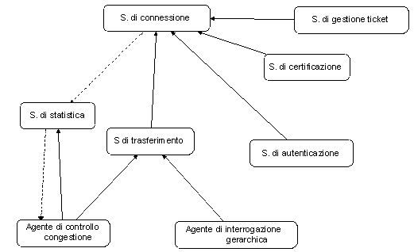

In figura è riportata la struttura gerarchica dei servizi. I collegamenti rappresentano l’uso che che il servizio fa delle funzionalità fornite da altri.
Le linee tratteggiate indicano che l’attivazione del servizio corrispondente non è sincrona, ma asincrona, in risposta ad un evento generato.
- Modalità di attivazione

Per una maggiore modularità sono previste diverse modalità di attivazione del servizio, classificabili in :

-bloccanti / non bloccanti

-sincrone / asincrone

Nel primo caso ( bloccanti o non ) la discriminante è data dal fatto che il servizio venga eseguito nello stesso thread del richiedente, oppure che per l’esecuzione venga creato un nuovo thread.
La modalità di attivazione non influenza la progettazione del nuovo servizio, poiché è compito della struttura base rendere disponibili entrambe le modalità a chi ne faccia richiesta.

La seconda classificazione è basata sul fatto che, oltre alla possibilità di invocazione su richiesta (sincrona), i servizi possono attivarsi anche in risposta a particolari eventi, cioè segnalazioni che il sistema invia per indicare le azioni eseguite o l’esito di un servizio fornito (asincrona).

All’atto dell’inizializzazione, oltre alle funzionalità fornite, il Servizio informa il gestore anche degli eventi ai quali vuole registrarsi; un meccanismo di backcall permette al Servizio di attivarsi, cioè di essere eseguito, quando uno di questi viene segnalato.

La registrazione di un servizio è effettuata tramite un array di stringhe ciascuna delle quali descrive un evento e le modalità cui si registra.
Per quanto riguarda eventi di risposta ai servizi ciascuna stringa è divisa in vari campi, separati dal carattere ‘-‘.

Il primo campo indica il nome del servizio, il secondo la funzionalità fornita, il terzo l’esito ottenuto, e il quarto la validità temporale della registrazione ( valori 0 o 1).

Il servizio può registrarsi anche a tutti gli eventi generati da un altro servizio o da una funzione fornita dal servizio, indicando all negli appositi campi al posto del nome Servizio o della funzionalità.
Il campo validità indica se la registrazione è da considerarsi permanente o temporanea rispettivamente con il valore 1 o con il valore 0.

0 toglie la registrazione dopo la prima segnalazione
1 la registrazione rimane.

Per quanto riguarda gli eventi generati dal sistema invece, non c’è una struttura così ben definita, ma varia da caso a caso.

Il Servizio che vuole generare un evento deve semplicemente impostare il valore di ritorno del metodo risposta (che è il metodo dichiarato nell’ interfaccia per la richiesta di tutte le funzionalità del servizio) al valore desiderato.

Ad esempio il servizio di Connessione, quando attiva la connessione restituisce il valore “Attivata”, generando l’evento

“ServConn.Conn.Attivata.127.0.0.1:3009”,

dove l’ultimo campo indica l’indirizzo del server remoto.

Se un servizio di statistiche ha la necessità di monitorare il numero delle connessioni e gli indirizzi dei server remoti, si registrerà con la stringa :
“ServConn.Conn.Attivata.1,

dove 1 indica che la registrazione è da considerarsi permanente.
Se dovesse tenere traccia non solo delle connessioni riuscite, ma di tutte i vari tentativi, la stringa da utilizzare è la seguente :

“ServConn.Conn.all.1

5. Funzionalità di Connessione.

Il servizio di connessione si occupa di mantenere la topologia di collegamento tra i vari server.
L’implementazione della classe ServConn permette a ciascun server, di avere più nodi padre e più nodi figli, per formare una struttura gerarchica.
A ciascun server è associato un identificativo univoco, il nome del dominio.
Lo scopo della gerarchia è quello di fornire un servizio trasparente ai client (ed agli altri servizi del server) per la comunicazione con i domini che non siano quello locale.
Ciascun server è un nodo della gerarchia, ed è responsabile della conoscenza dei domini del sottoalbero originato da lui.
Quando il servizio di connessione è caricato dal gestore, legge nel file di configurazione, indirizzi e chiavi pubbliche dei nodi master ai quali, subito dopo, rende nota l’attivazione inviando loro la propria chiave pubblica e il proprio nome di dominio.
I Master server che ricevono questa segnalazione, provvedono a inoltrarla ai relativi nodi padre, fino a raggiungere il nodo radice, per rendere l’informazione globalmente raggiungibile.
Quando un client (o un altro servizio del server) ha la necessita di comunicare con un dominio non locale, il servizio di Connessione attiva un canale virtuale di connessione tra i due domini (il locale da cui viene fatta richiesta e il remoto) diretto verso il basso della gerarchia, eventualmente raggiungendo le foglie, se il dominio è nella locale cache dei domini, oppure verso l’alto della gerarchia (fino a raggiungere la radice se necessario) se il dominio non è riconosciuto.

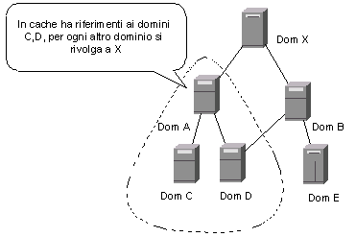

Uno dei problemi lagati a questa struttura è l’identificazione dei loop.
A questo scopo, chi inizia la richiesta per la creazione del canale virtuale, invia un time-stamp, memorizzato da tutti i server coinvolti nella connessione.
Se il server riceve un time-stamp già in memoria, restituisce un messaggio di errore, che indica la presenza di un loop, e lo invia a ritroso lungo la connessione.

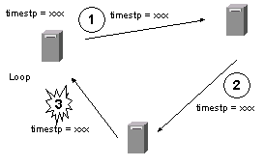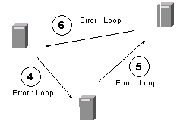
identificazione del loop propagazione dell’errore

Questo meccanismo crea un sistema aperto, facilmente adattabile all’aggiunta di nuovi server foglia nella gerarchia, e, grazie alle possibilità di avere più nodi padre e più nodi figli (sopratutto grazie alla possibilità di variare run-time le relazioni tra loro), un certo grado di tolleranza ai guasti.

Per aumentare la scalabilià del sistema, è possibile dividere i server in vari cluster, ciascuno dei quali si occupa di una partizione dei domini.
Il cluster è una struttura gerarchica che ha come radice un core-server, la cui unica differenza (nell’implementazione) è quella di non esportare i domini di cui si occupa verso i server impostati superiori nella gerarchia.
Ciascun core-server ha come padre gerarchico, un altro core-server, fino a formare una struttura ad anello.
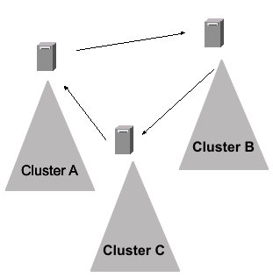

Quando si ha la necessità di risolvere un riferimento (cioè il nome di un dominio) non appartenente al cluster, risalendo la gerarchia, si arriva fino al core-server, il quale si rivolgerà al core-server successivo, fino a trovare il dominio cercato o fino ad originare un errore di loop se il dominio non esiste.

Nel caso un server vada in crash e sucessivamente sia ripristinato, si ha la necessità di ricostruire la cache dei domini. Al riavvio infatti il server legge un file (criptato) con i riferimenti ai figli precedentemente gestiti (mantenuto consistente ad ogni aggiornamento della cache), e richiede loro una conferma.

Tra le funzionalità che il servizio fornisce agli altri servizi ci sono anche meccanismi di connessione multipla verso i nodi padre o i nodi figli.

Un’altra importante funzione delegata alla servizio di connessione è la sicurezza.
Le connessioni la classe può implementare possono essere criptate con un algoritmo a chiave pubblica (ciascun nodo è previsto che abbia una chiave pubblica e una privata, algoritmo RSA), a chiave segreta (algoritmo DES) o in chiaro.
E’ previsto anche un meccanismo di firma in fase di apertura della connessione.
La firma è un array di byte ,impronta (algoritmo MD5) per autenticare il richiedente, il destinatario e contenente un identificatore temporale.

6. Colloquio con gli utenti

Quando un utente vuole accedere ad un qualche servizio, è necessario avere dei meccanismi di controllo sull’identità del richiedente.
La classe ServAut implementa questo servizio di autenticazione, mantenendo in memoria la lista dei nomi-utente e delle relative password.
In risposta ad una richiesta di accesso il suo compito è di creare e inviare all’ utente, criptandolo con la password concordata, un ticket e l’indirizzo del server predisposto per gestire le richieste.

Il ticket è un oggetto che raccoglie le informazioni relative all’autenticazione dell’utente, per una sessione di comunicazione, cioè il nome-utente,l’indirizzo ip dal quale è richiesta la connessione, la validità temporale dello stesso ticket, e una chiave di sessione per la comunicazione.

L’utente, quando l’ha ricevuto, può decriptarlo, ottenendo la chiave di sessione per comunicare con un server specifico, tramite connessione criptata (algoritmo DES) per richiedere servizi.

La classe che implementa questo secondo server (ServTicket), e controlla la validità delle connessioni, riceve lo stesso ticket dal servizio di autenticazione e lo memorizza, pronto a rispondere alla richiesta dell’utente.
Quando questo avviene, controlla che la la validità non sia scaduta, controlla che le informazioni sul client siano congruenti (ip di collegamento e nome dell’utente) e processa la richiesta.

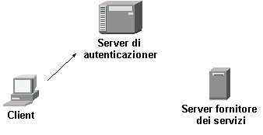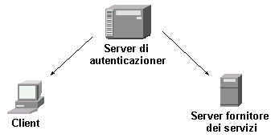
il client richiede l’autenticazione il server di autenticazione invia i ticket

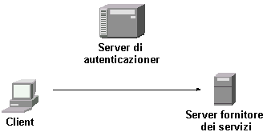

il client richiede la connessione al server

Il meccanismo è una semplificazione del protocollo di autenticazione Kerberos (versione 4). La differenza principale è nel fatto che il server di autenticazione e quello di distribuzione dei ticket sono uniti in un unico servizio.

Il funzionamento è basato su funzionalità fornite dal servizio di connessione e quindi supporta anche la divisione gerarchica in domini dei vari server.
Quando un’utente vuole accedere ad un dominio presso il quale non è registrato, è il proprio server di autenticazione che attiva dei canali virtuali di comunicazione (ovviamente criptati) reinstradando verso il dominio corretto la richiesta, attraverso la gerarchia vista prima.
Una volta raggiunto il server di autenticazione del dominio remoto, questi crea il ticket e usando il canale virtuale risponde consegnando il ticket e indicando l’indirizzo del server di dominio che può accettare la richiesta del client.
Per limitare l’eventuale traffico di rete, causata dall’eccessivo uso di risorse per i canali di reinstradamento, sono presenti delle cache, la cui funzione è quella di registrare i collegamenti non andati buon fine, gli utenti non autorizzati o i domini non trovati. Un tentativo di connessione non andato a buon fine per questi motivi, se riproposto entro un certo intervallo di tempo (le entry nelle cache hanno un tempo di validità) non origina altro traffico di rete, causando invece una risposta negativa che indica il motivo del rifiuto.

- Il servizio di gestione delle statistiche

La classe ServStat, con le modalità già viste in precedenza, eredita l’interfaccia della classe servizio, e implementa un esempio di monitoraggio degli accessi al server.
Per il controllo degli aspetti che ci interessano, usa il meccanismo di gestione degli eventi, registrandosi (utilizzando i metodi eventi( ) e gestEventi( ) della classe “Servizio” ) agli eventi lanciati dal sistema che riguardano le connessioni accettate e rifiutate dal server.
Per ogni evento di questo tipo, registra in memoria l’orario di tutte le richieste di connessione e l’esito, poi, ad intervalli regolari, impostabili tramite file di configurazione, calcola la percentuale di accessi rifiutati sul numero degli accessi totali e il numero medio di thread attivi, per la gestione delle richieste di connessione dell’ultimo intervallo temporale.

Se la percentuale di richieste rifiutate, o la media dei thread attivi di questo intervallo, superano certe soglie (anche questi valori di soglia sono letti dal file di configurazione), il servizio segnala la probabile o effettiva congestione del server, sempre tramite eventi che possono essere raccolti e gestiti da altri servizi.

-ServStat.INTERVALLO DI CONTROLLO | [90000]
-ServStat.PERCENTUALE DI CONGESTIONI | [20]
-ServStat.MEDIA NUMERO THREAD ATTIVI | [90]
-ServStat.CONTROLLO OGNI TOT THREAD | [5]

L’esempio di configurazione qui sopra, imposta un controllo ogni 5 richieste di accesso, partendo dai 90 sec precedenti (90000 msec) e imposta come valori di soglia per i thread attivi il 90% (rispetto al numero massimo di thread attivabili) e il 20% per le rihieste rifiutate (rispetto alle connessioni accettate)

8. Servizi intrinsecamente mobili.

Può esserci l’esigenza di sviluppare servizi la cui logica sia intrinsecamente distribuita, piuttosto che limitata ad un singolo nodo.
La classe Agente, sottoclasse anch’essa della classe servizio, definisce un’interfaccia e alcuni metodi ereditabili per sviluppare servizi che possano spostarsi da un nodo ad un altro, trsportando con se informazioni, per una computazione distribuita.
Questi metodi sfruttano funzionalità già attive sul server, come quelle del servizio di connessione e di trasporto, per permettere all’istanza di Agente ( o meglio di una sua sottoclasse, poiché Agente è una classe astratta) di replicarsi verso un altro nodo e di memorizzare informazioni in una memoria persistente fornita dal server (utilizzato dagli agenti per mantenere lo stato).
Uno schema di funzionamento per un “servizio mobile” di esempio, è fornito da un’agente che una volta attivato si replica verso i nodi figli della gerarchia, fino a raggiungere le foglie, raccoglie le informazioni del caso e risale (sempre replicandosi) la struttura gerarchica, fino a raggiungere il nodo da cui è partito.

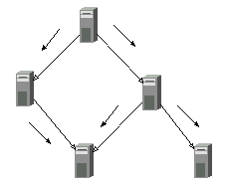

Ciascun agente, sito in un nodo, è responsabile dell’elaborazione dei dati ricavati dagli agenti inviati ai nodi figli e, quando ha concluso l’elaborazione, di replicarsi in direzione del nodo padre.
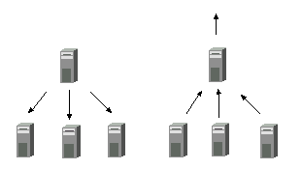
L’agente che si replica su più figli, attende la risposta di tutti quanti prima di risalire verso il padre

Un problema implementativo è causato dalla possibilità che un nodo abbia più padri.
In questo caso riceverà più istanze dello stesso agente, istanze che devono essere mantenute separate ai fini dell’elaborazione dei dati e soprattutto che devono ripercorrere l’esatto cammino da cui sono arrivate.
Per risolvere questi problemi, ciascun agente ha un identificatore univoco, formato da un time-stamp temporale (identico per tutta la gerarchia di agenti ) concatenato con gli indirizzi dei nodi che ha visitato durante la fase discendente del percorso.

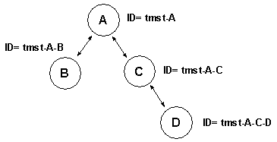

Durante la fase ascendente, per ogni livello di gerarchia visitato, l’identificativo viene “amputato” dell’ ultimo indirizzo. In questo modo l’agente sa quale percorso ha fatto ( e in che modo effettuarlo a ritroso), ha un’identificativo univoco che gli permette di riconoscere i suoi dati memorizzati nella memoria del server tra tutti quelli presenti e individuare i cicli, evitandoli.

Inoltre grazie al time-stamp iniziale, si possono distinguere agenti facenti parte di gerarchie diverse che possono sovrapporsi senza problemi.

Esempi di implementazione sono l’interrogazione dello stato di congestione dei figli di un nodo (in questo caso gli agenti scendono di un solo livello) e la ricostruzione della gerarchia che ha un nodo come origine.

9. Servizio Certificatore

La classe implementa un servizio al quale altri servizi o altri server, possano richiedere l’autenticità di un certificato.

Il certificato è un oggetto della classe MyCertificate che racchiude informazioni per l’autenticazione di un server, cioè :

NOME ( il dominio)
INDIRIZZO ( ip:porta su cui il server è in attesa)
CHIAVE PUBBLICA
NOME DEL SERVER CERTIFICATORE
INDIRIZZO DEL SERVER CERTIFICATORE

Queste informazioni sono pubbliche e possono essere lette da chiunque in possesso di una copia del certificato.
In più contiene anche un array di byte ottenuto tramite l’algoritmo MD5, con la chiave privata del certificatore ( e quindi supposto creato da lui solo).
Chiunque in possesso della chiave pubblica del certificatore può verificare l’integrità delle informazioni memorizzate.
Chiedendo il servizio al server certificatore e inviandogli un certificato, questi può verificare la veridicità del certificato.

